§3．1.3 空间向量的数量积运算
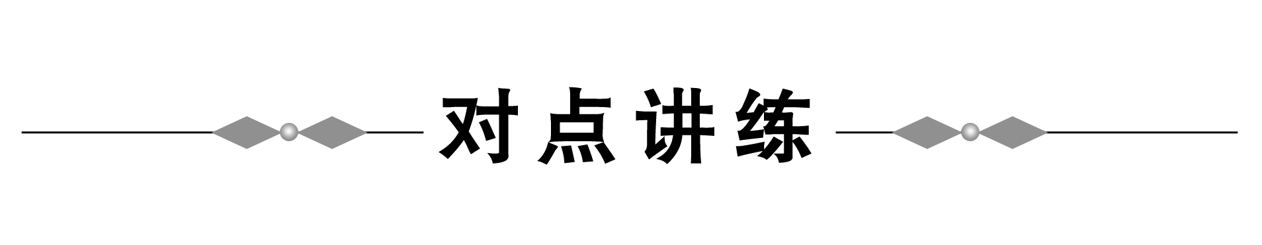

知识点一 求两向量的数量积
如图所示，已知正四面体O-ABC的棱长为 a，
求·..
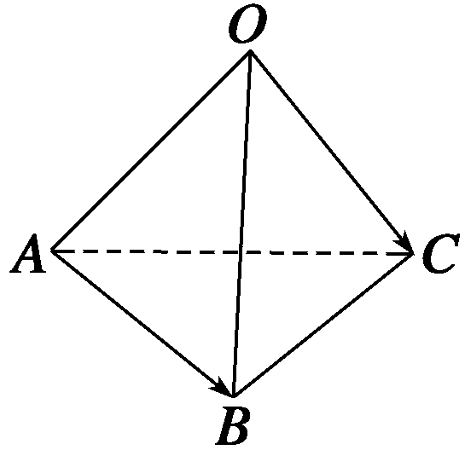
解 由题意知 | | = | | = | | = a，且〈，〉= 120°，〈 ，〉= 120°，
· =·（ ）
= ·· ,
= a²cos120°a²cos120°＝0

【反思感悟】 在求两向量的夹角时一定要注意两向量的起点必须在同一点，如〈，AC〉＝60°时，〈 ，CA〉＝120°.

 已知长方体ABCD－A₁B₁C₁D₁中，AB＝AA₁＝2，AD＝4，E为AB₁的中点，F为A₁D₁的中点，试计算：
（1）· ；
（2）· ；
（3）· .
解 如图所示，设＝a，AD＝b，AA1＝c，则|a|＝|c|＝2，|b|＝4，a·b＝b·c＝c·a＝0.
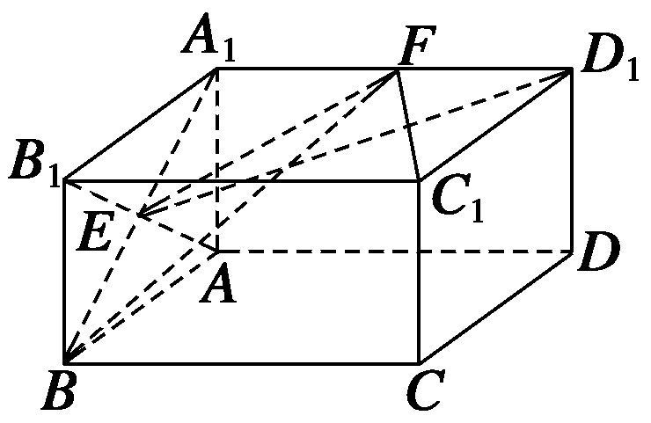

（1） · = b·［ （c a ）+b］= | b |² = 4² = 16 ..
(2)· = （c a +b ）·（ a + c ）= | c |²| a |² = 2² 2² = 0.
（3）· = [(c－a)＋b]·(b＋a)＝(－a＋b＋c)·(b＋a)＝－|a|²＋|b|²＝2.

知识点二 利用数量积求角

如图，在空间四边形OABC中，OA＝8，AB＝6，AC＝4，BC＝5，∠OAC＝45°，∠OAB＝60°，求OA与BC所成角的余弦值．
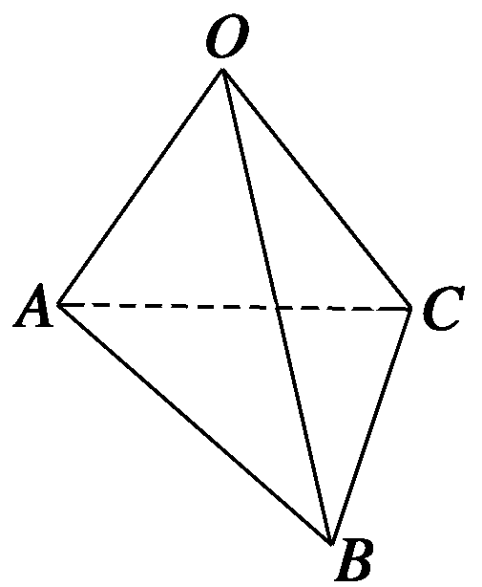
解 . 因,
所以 · =· ·
=||||cos〈 ，〉| | | | cos〈 , 〉
=8×4×cos135° 8×6×cos120°
所以cos〈,〉=.
＝＝.
即OA与BC所成角的余弦值为.
【反思感悟】 在异面直线上取两个向量，则两异面直线所成角的问题可转化为两向量的夹角问题．需注意的是：转化前后的两个角的关系可能相等也可能互补．
在二面角α－l－β中，A，B∈α，C，D∈l，ABCD为矩形，P∈β，PA⊥α，且PA＝AD，M、N依次是AB、PC的中点．
(1)求二面角α－l－β的大小；
(2)求证：MN⊥AB；
(3)求异面直线PA与MN所成角的大小．
(1)解 ∵PA⊥α，l⊂α
∴PA⊥l，又∵AD⊥l，PA∩AD=A，
∴l⊥平面PAD，∴l⊥PD，
故∠ADP为二面角α-l-β的平面角，
由PA=AD得∠ADP=45°.
∴二面角α-l-β的大小为45°.
（2）证明 ＝PD＋DC，
＝PC＝PD＋DC＝(AD－AP)＋DC，
＝PN－PA ＝PN ＋AP，
∴＝＋AP＋DC，
＝AN－AM = ＋AP＋DC－DC
= ＋AP，∵AD⊥AB，AP⊥AB
∴ AD· ＝ 0，AP·＝0，
∴ MN⊥AB.
(3)解 设AP＝a，
由(2)得 ＝＋AP
·＝ ·AP＋AP·AP＝a²，
||＝|AD|＝a，
| |＝＝＝a，
∴ cos< , >＝＝，
即异面直线PA与MN所成角为45°.

知识点三 利用数量积证明垂直关系

如图所示，m，n是平面α内的两条相交直线．如果l⊥m，l⊥n，
求证：l⊥α . 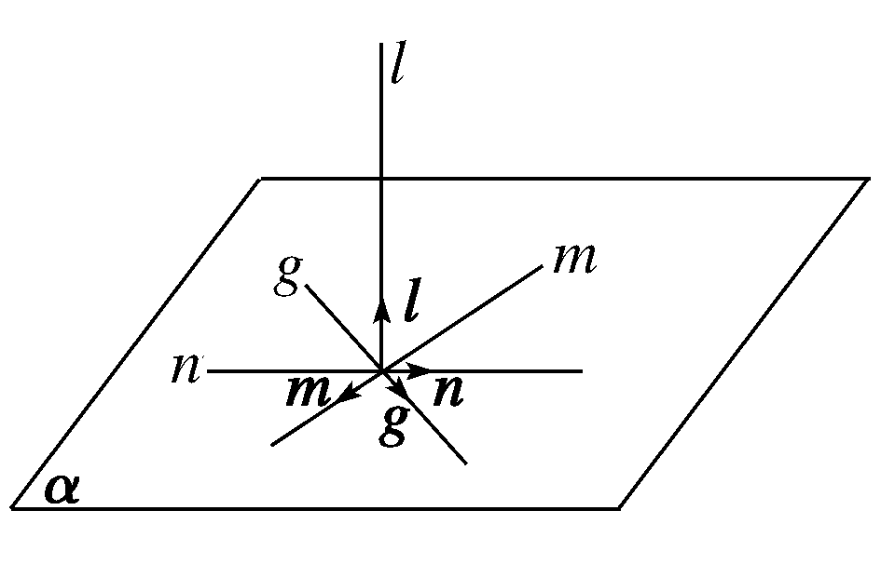

证明 在α内作任一直线g，分别在l，m，n，g上取非零向量l，m，n，g.
因为m与n相交，所以向量m，n不平行．
由向量共面的充要条件知，存在惟一的有序实数对(x，y)，使g＝xm＋yn.
将上式两边与向量l作数量积，
得l·g＝xl·m＋yl·n.
因为l·m＝0，l·n＝0，所以l·g＝0,
所以l⊥g.即l⊥g.
这就证明了直线l垂直于平面α内的任意一条直线，
所以l⊥α.
【反思感悟】 证明两直线垂直可转化为证明两直线的方向向量垂直，即证明两向量数量积为零．
已知：在空间四边形OABC中，OA⊥BC，OB⊥AC，求证：OC⊥AB.
证明 ∵OA⊥BC，OB⊥AC，∴·= 0，·= 0.
∵ ·＝(+)· ( AC + )
= ·AC＋OB·CB＋BC·AC＋BC·CB
=· CB＋BC·(AC＋CB)
= ·CB＋BC·＝BC · (＋BO)＝BC·AO＝0，
∴ ⊥AB ，∴OC⊥AB.
课堂小结：
空间两个向量a，b的数量积，仍旧保留平面向量中数量积的形式，即：a·b＝|a||b|cos〈a，b〉，这里〈a，b〉表示空间两向量所成的角(0≤〈a，b〉≤π)．空间向量的数量积具有平面向量数量积的运算性质．应用数量积可以判断空间两直线的垂直问题，可以求两直线夹角问题和线段长度问题．即(1)利用a⊥b⇔a·b＝0证线线垂直(a，b为非零向量)．(2)利用a·b＝|a|·|b|cos〈a，b〉，cosθ＝，求两直线的夹角．(3)利用|a|²＝a·a，求解有关线段的长度问题．
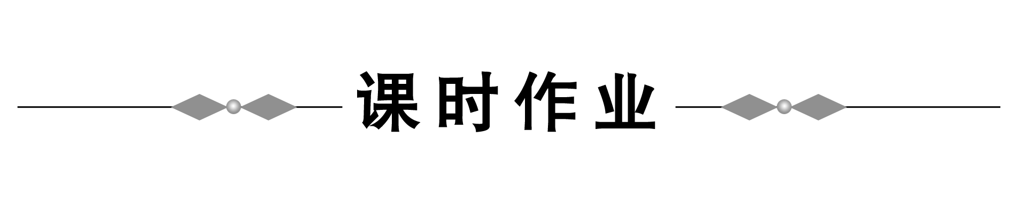

一、选择题
1．若a，b均为非零向量，则a·b＝|a||b|是a与b共线的( )
A．充分不必要条件 B．必要非充分条件
C．充要条件 D．既非充分也非必要条件
答案 A
解析 a·b＝|a||b|cos〈a，b〉＝|a||b|
⇔cos〈a，b〉＝1⇔〈a，b〉＝0，
当a与b反向时，不能成立．
2．已知a，b均为单位向量，它们的夹角为60°，那么|a＋3b|等于( )
A. B.
C. D．4
答案 C
解析 |a＋3b|²＝(a＋3b)²
＝a²＋6a·b＋9b²＝1＋6·cos60°＋9＝13.
3．对于向量a、b、c和实数λ，下列命题中真命题是( )
A．若a·b＝0，则a＝0或b＝0
B．若λa＝0，则λ＝0或a＝0
C．若a²＝b²，则a＝b或a＝－b
D．若a·b＝a·c，则b＝c
答案 B
解析 A中若a⊥b，则有a·b＝0，不一定有a＝0，b＝0.
C中当|a|＝|b|时，a²＝b²，此时不一定有a＝b或a＝－b.
D中当a＝0时，a·b＝a·c，不一定有b＝c.
4．已知四边形ABCD满足：－*6]·OC·BC>0，BC·CD>0，CD·DA>0，DA·－*6]·OC>0，则该四边形为( )
A．平行四边形 B．梯形
C．平面四边形 D．空间四边形
答案 D
5．已知a、b是平面α内的两个不相等的非零向量，非零向量c在直线l上，则c·a＝0且c·b＝0是l⊥α的( )
A．充分不必要条件
B．必要不充分条件
C．充要条件
D．既不充分也不必要条件
答案 B
二、填空题
6．已知向量a、b满足条件：|a|＝2，|b|＝，且a与2b－a互相垂直，则a与b的夹角为________．
答案 45°
解析 因为a与2b－a垂直，所以a·(2b－a)＝0.
即2a·b－|a|²＝0，所以2|a||b|·cos〈a，b〉－|a|²＝0，
所以4cos〈a，b〉－4＝0⇒cos〈a，b〉＝，
所以a与b的夹角为45°.
7. 已知线段AB,BD在平面α内,∠ABD=120°,线段AC⊥α,如果AB=a,BD=b,AC=c,则| |为____________．
答案
解析 ||²＝|＋BD－AC|²
＝²＋BD²＋AC²＋2·BD－2·AC－2BD·AC＝a²＋b²＋c²＋2abcos60°＝a²＋b²＋c²＋ab.
||＝.＝.
8．已知|a|＝3，|b|＝4，m＝a＋b，n＝a＋λb，〈a，b〉＝135°，m⊥n，则λ＝________.
答案 －
解析 由m·n＝0，得(a＋b)·(a＋λb)＝0，
列方程解得λ＝－.
三、解答题
9. 如图，已知E是正方体ABCD-A₁B₁C₁D₁的棱C₁D₁的中点，试求向量与所成角的余弦值.
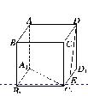
解 设正方体的棱长为m，
＝a，AD＝b，AA1＝c，
则|a|＝|b|＝|c|＝m.
a·b＝b·c＝c·a＝0.
又∵＝A1B1＋B1C1＝＋AD＝a＋b，
＝DD1＋D1E＝DD1＋D1C1＝c＋a.
∴ ·DE＝(a＋b)·(c＋a)
＝a·c＋b·c＋a²＋a·b＝a²＝m².
又∵| |＝m，|DE|＝m，
∴cos〈 ，DE 〉=
＝＝.
10．已知在平行六面体ABCD—A′B′C′D′中，AB＝4，AD＝3，AA′＝5，∠BAD＝90°，∠BAA′＝∠DAA′＝60°.

(1)求AC′的长(如图所示)；
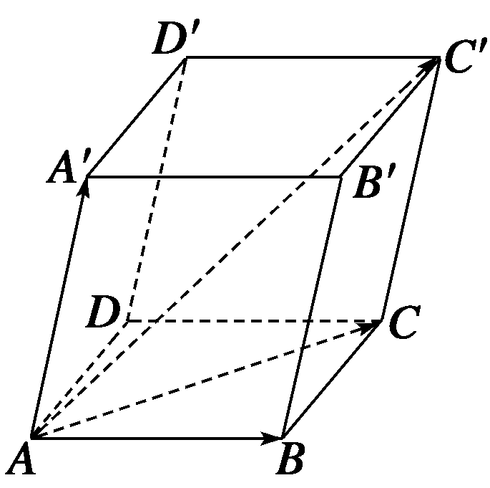
(2) 求 与AC的夹角的余弦值．

解 (1)∵= + + ,
∴||² = (+ + )²
=| |² + | |²+ | |² + 2 (· +· + ·)
= 4² + 3² + 5² +2（0+10+7.5）= 85.
∴|| ＝ .
(2) 方法一 设与的夹角为θ,
∵四边形ABCD是矩形,∴| | = 。
∴由余弦定理可得
cosθ＝＝＝.
方法二 设＝a，AD＝b，AA′＝c，
依题意· ＝ (a＋b＋c)·(a＋b)
＝a²＋2a·b＋b²＋a·c＋b·c
＝16＋0＋9＋4·5·cos60°＋3·5·cos60°
＝16＋9＋10＋＝.
∴ cos θ＝ = ＝.

